МИНИСТЕРСТВО ОБРАЗОВАНИЯ И НАУКИ РФ

Федеральное государственное автономное образовательное учреждение

высшего образования

**«Национальный исследовательский ядерный университет «МИФИ»**

ИФЭБ

**Кафедра №75 «Финансовый мониторинг»**

**Лабораторная работа №3 (Вариант 15)**

по курсу:

Эконометрика

**Работу выполнил**

**студент группы С15-704:**

Федоров Н.М.

**Преподаватель:**

Домашова Дженни Владимировна

Москва 2018

**Содержание**

**1. Постановка задачи** 5

**2. Визуальный анализ на наличие автокорреляции.** 6

**3. Статистика Дарбина-Уотсона.** 8

**4. Построение обобщенной линейной модели множественной регрессии.** 9

**Выводы** 11

**Приложение А (исходные данные)** 13

# **1. Постановка задачи**

Центрального, Центрально-Черноземного, Северо-Кавказского, Западно-Сибирского, Восточно-Сибирского федеральных округов и Дальневосточных регионов (ожидаемой продолжительности жизни мужчин, число лет (у), рождаемости населения на 1000 человек (х1), смертности населения на 1000 человек (х2), числе браков на 1000 человек (х3), числе разводов на 1000 человек (х4), коэффициенте младенческой смертности (х5), соотношении денежного дохода и прожиточного минимума, % (х6), соотношении средней оплаты труда и прожиточного минимума трудоспособного населения, % (х7), численности населения с денежными доходами ниже прожиточного минимума в % от численности населения (х8), числа зарегистрированных преступлений на 100000 населения (х9)) провести исследование линейной модели множественной регрессии на наличие или отсутствие автокорреляции

1. Построить МНК-оценки коэффициентов линейной модели множественной регрессии;

2. Исследовать регрессионные остатки на наличие автокорреляции;

3. Используя процедуру Кохрейна-Оркатта, построить ОМНК-оценки параметров ОЛММР с автокоррелированными остатками

# **2. Визуальный анализ на наличие автокорреляции**

Для оценки параметров регрессионной модели воспользуемся методом пошаговой регрессии (методом исключения переменных). Процедура построения уравнения множественной регрессии более подробно рассмотрена в лабораторной работе №1. Результаты оценивания представлены на рисунке 2.

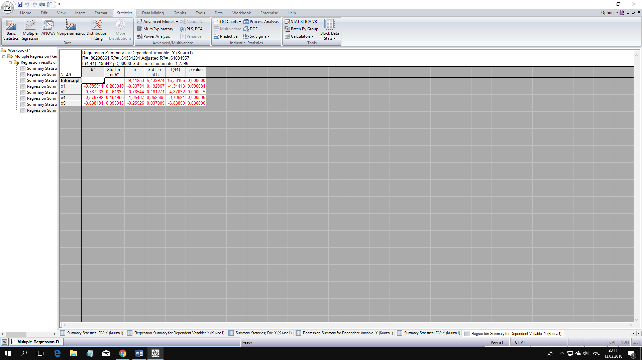

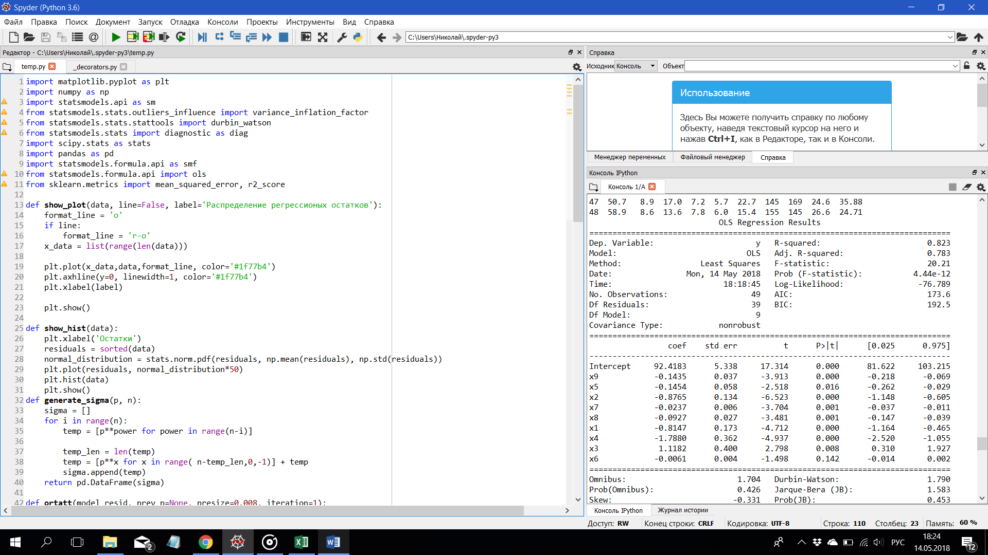

Рисунок 1 - Результаты оценивания параметров регрессионной модели

Далее можно приступить к исследованию остатков регрессионной модели.

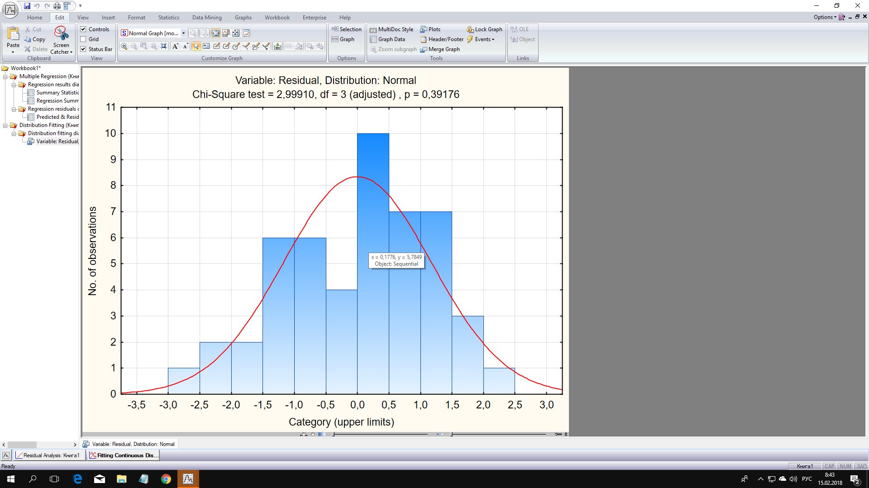

Рисунок 2 - Гистограмма распределения регрессионных остатков

Результаты формальной проверки гипотезы о нормальном характере распределения регрессионных остатков позволяют ее не отвергнуть, и есть смыл проводить дальнейший анализ построенного уравнения множественной регрессии.

Оценка уравнения регрессии выглядит следующим образом:

5,439 0,193 0,161 0,363 0,038

Как видно из отчета, регрессионная модель адекватна экспериментальным данным, значимыми оказались все коэффициенты модели

Исследуем регрессионные остатки на наличие/отсутствие автокорреляции

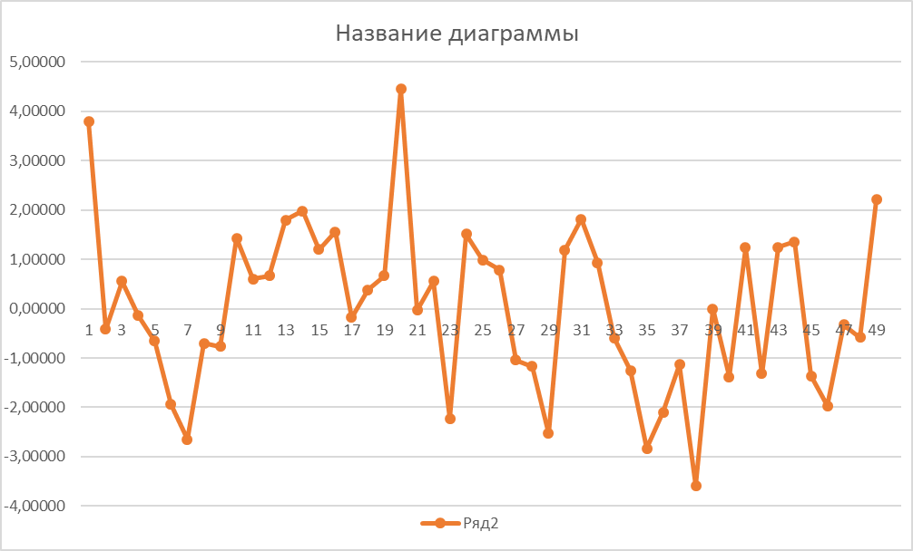

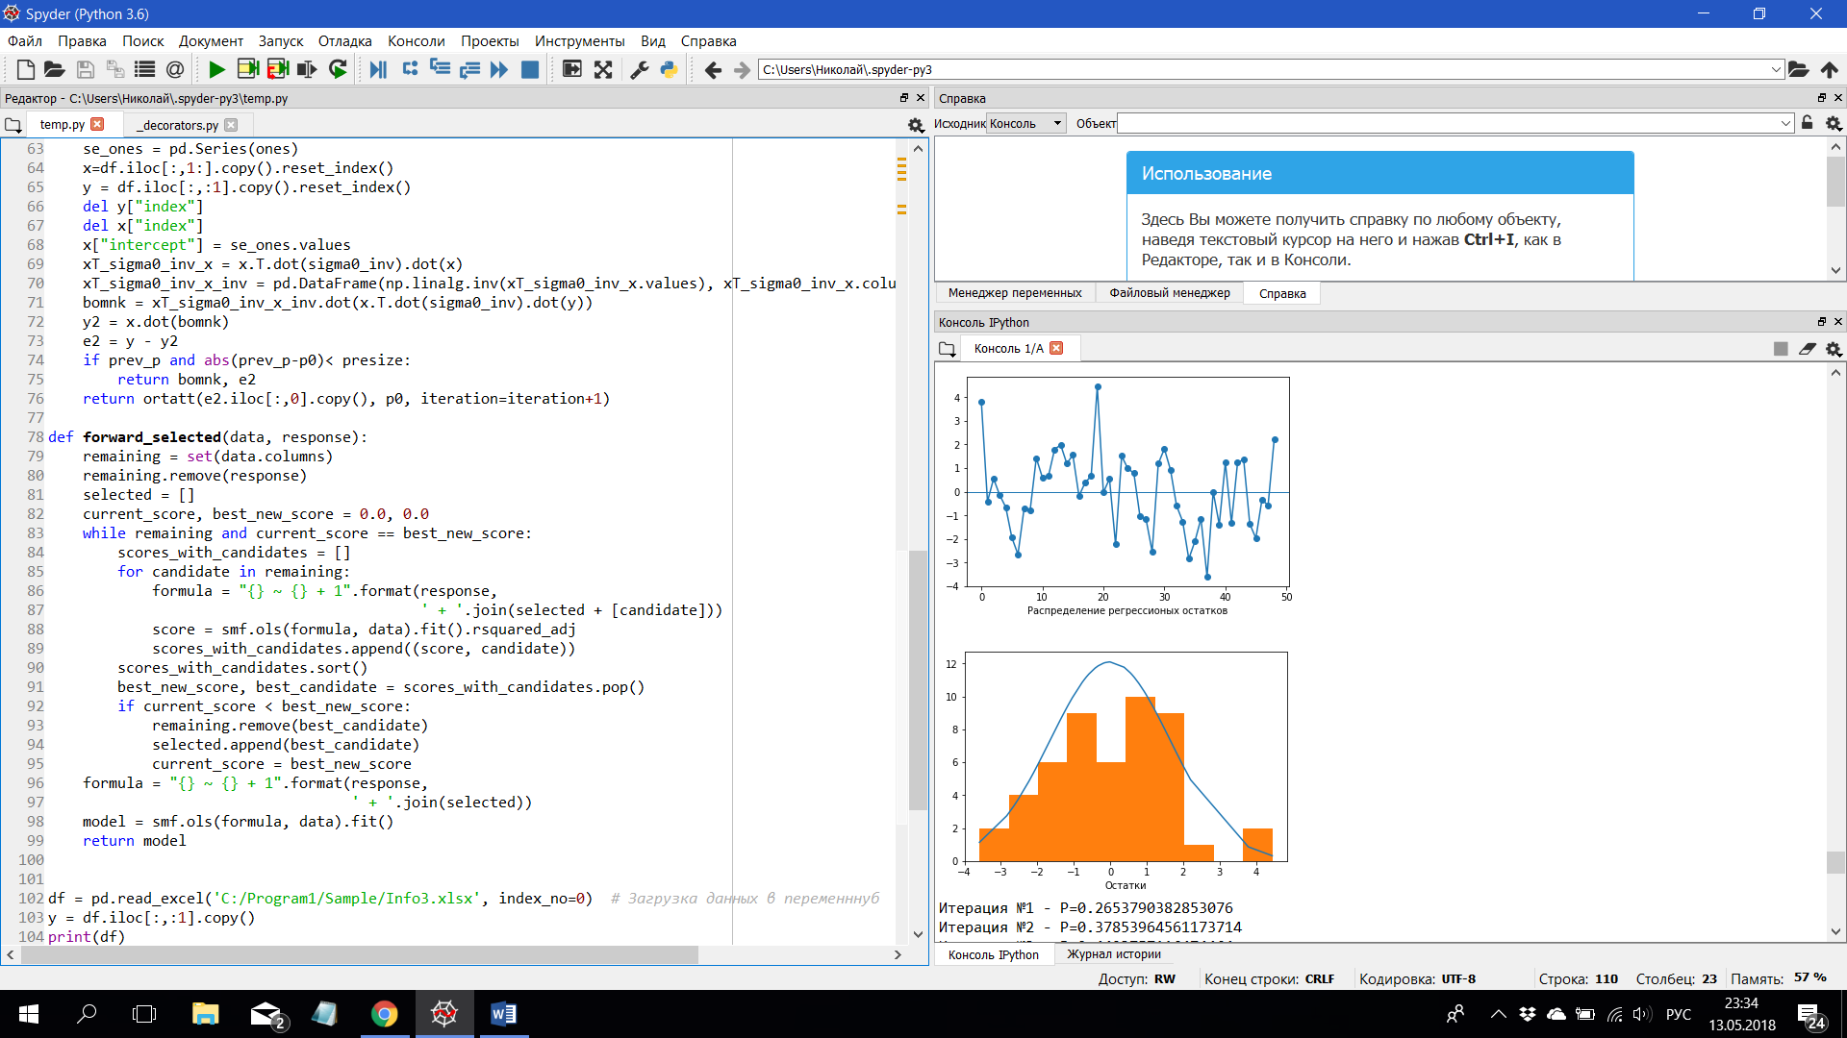

Рисунок 3 – График значений регрессионных остатков

По графику регрессионных остатков можно предположить наличие в регрессионных остатках отрицательной автокорреляции

# **3. Статистика Дарбина-Уотсона.**

Кроме визуального анализа, существует критерий Дарбина-Уотсона, с помощью которого выявляется автокорреляции первого порядка.

Выдвигаются гипотезы об отсутствии () и, соответственно, наличии () автокорреляции:

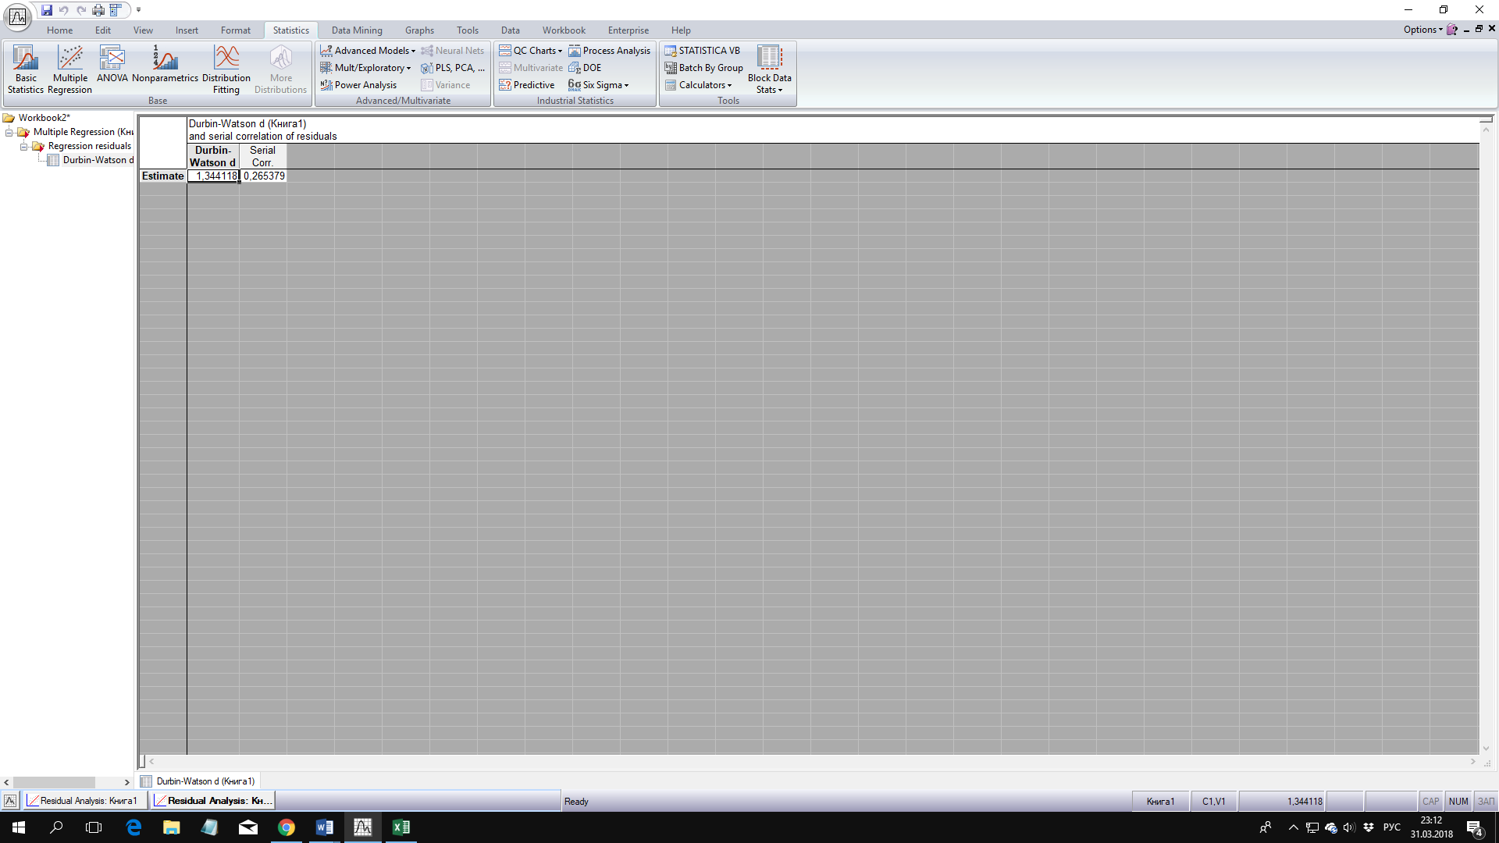



Рисунок 4 – Значение критерия Дарбина-Уотсона

Для расчета критического значения воспользуемся таблицей значений статистики Дарбина-Уотсона.

Так как , то наше предположение о возможном наличии положительной автокорреляции допустимо. Для расчета критического значения воспользуемся таблицей значений статистики Дарбина-Уотсона. В нашем случае для n=49, k=4 получаем dн = 1,38 dв = 1,72. Так как DW ≤ dн, то нулевую гипотезу об отсутствии автокорреляции первого порядка отвергаем, т.е. делаем вывод о наличии положительной автокорреляци

# **4. Построение обобщенной линейной модели множественной регрессии.**

ОМНК-оценки коэффициентов уравнения регрессии: 

При наличии автокорреляции первого порядка матрица будет иметь вид:

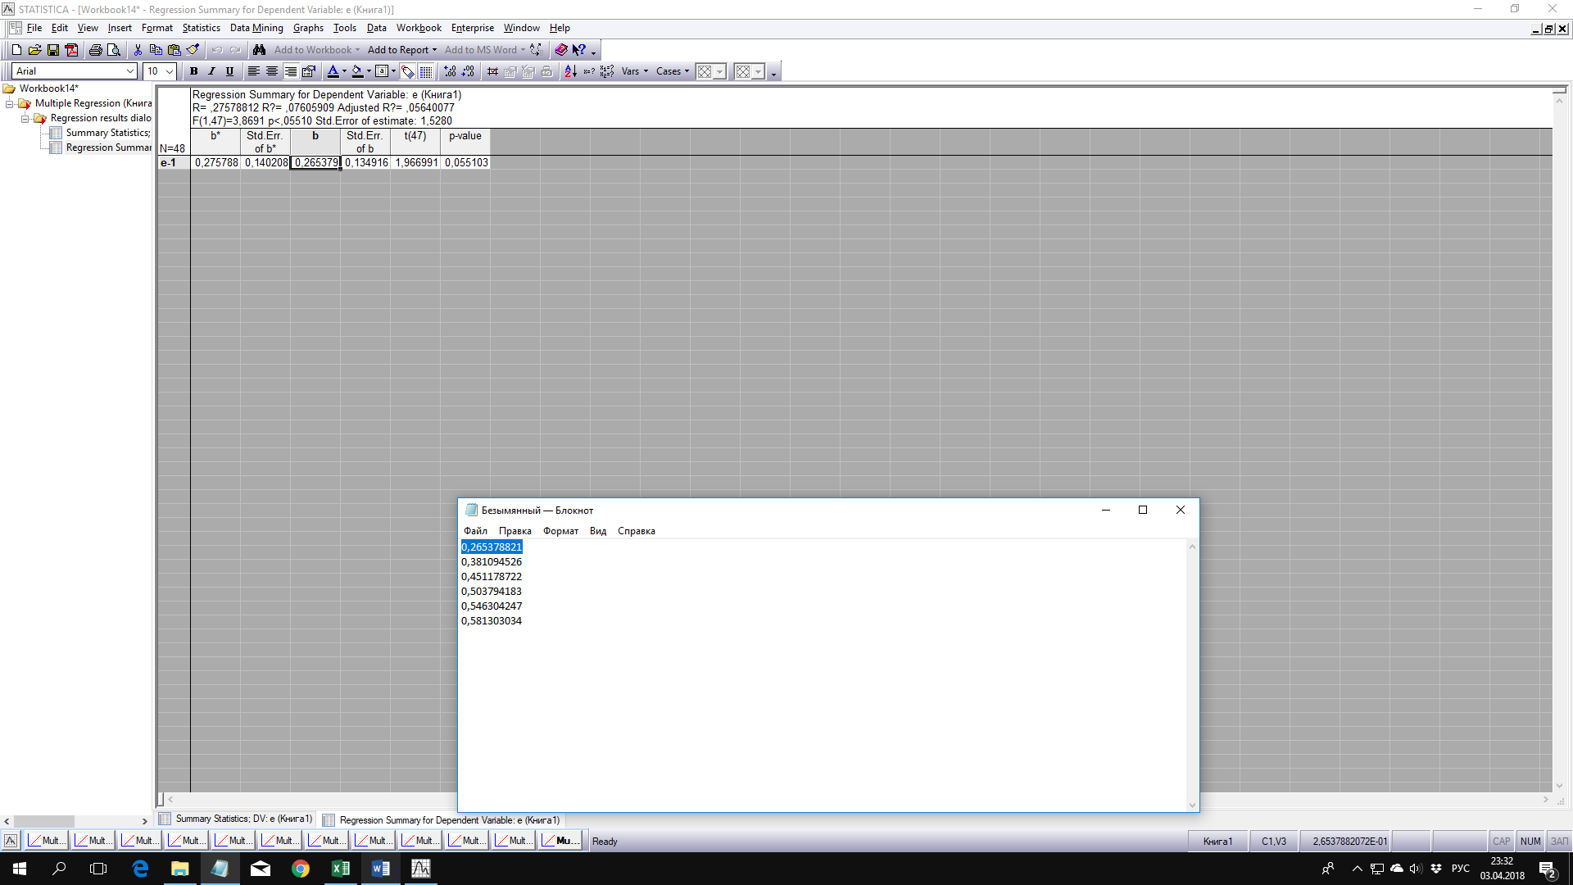

Рисунок 5 – оценка коэффициента в модели

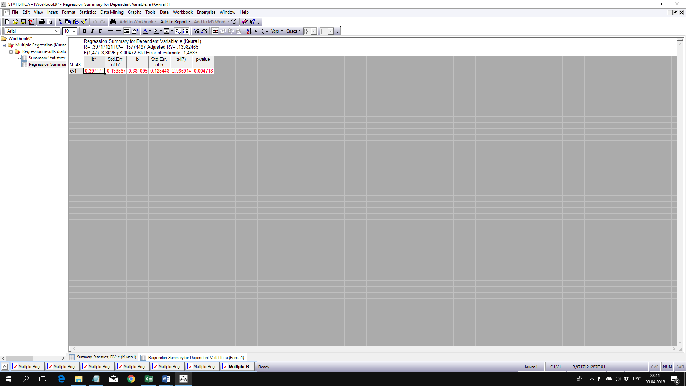

Рисунок 6 – оценка коэффициента в модели

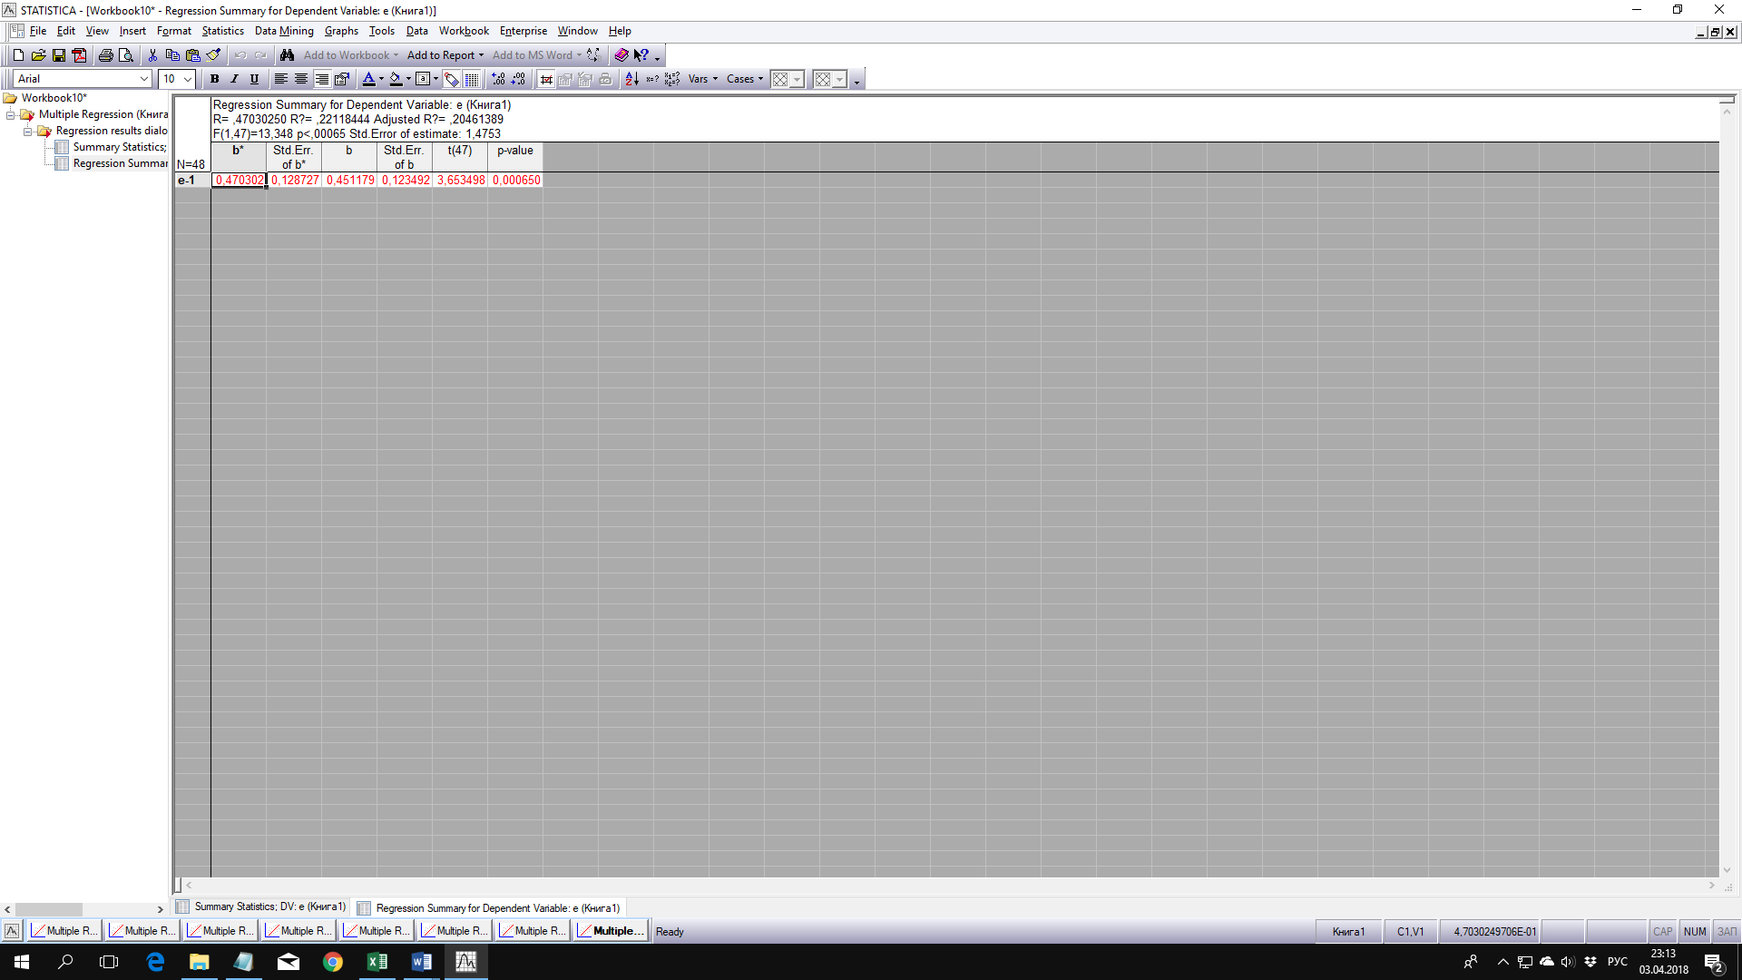

Рисунок 7 – оценка коэффициента в модели

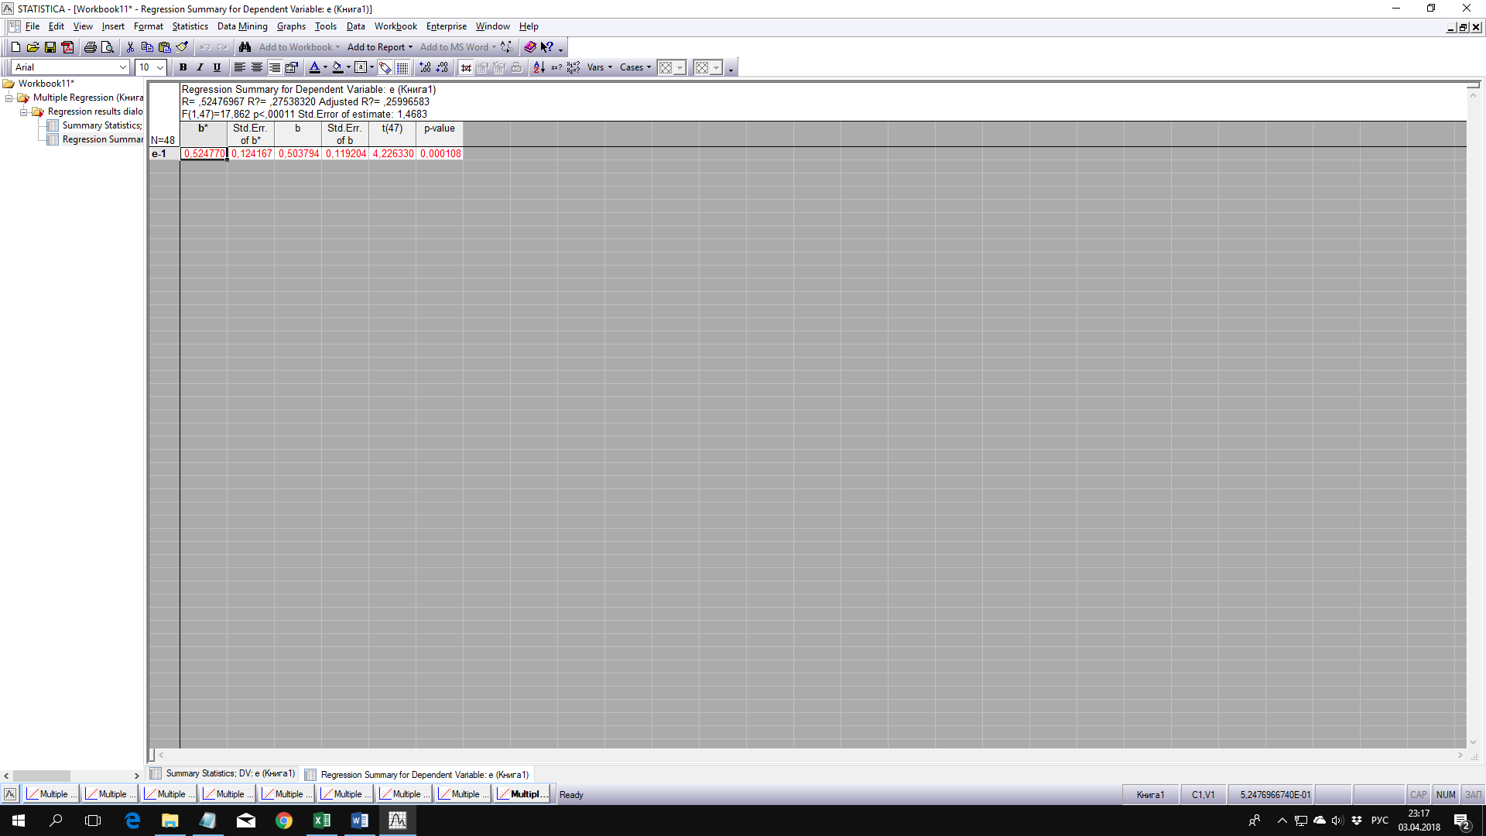

Рисунок 8 – оценка коэффициента в модели

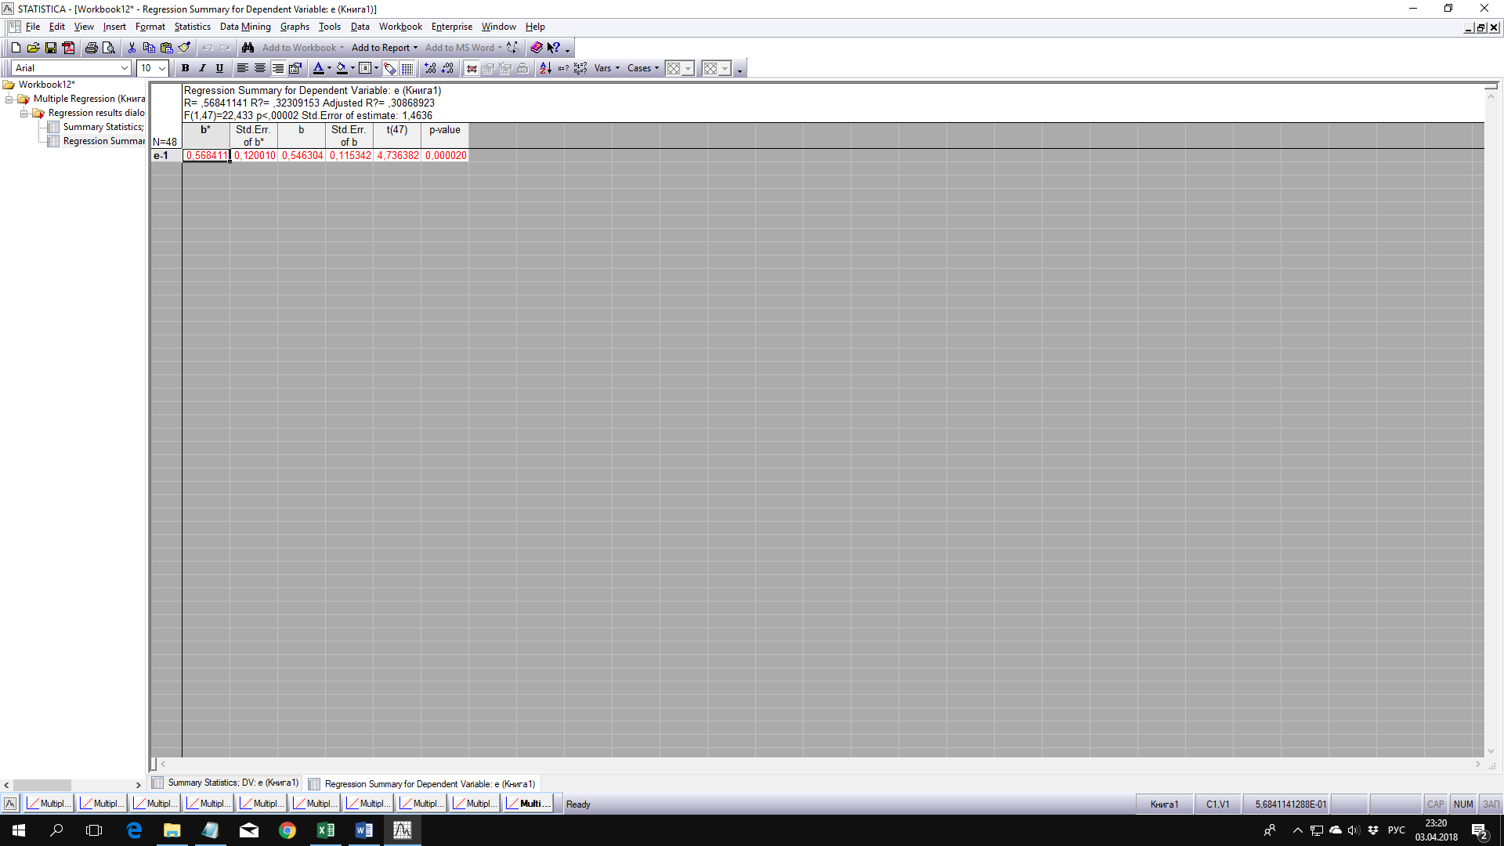

Рисунок 9 – оценка коэффициента в модели

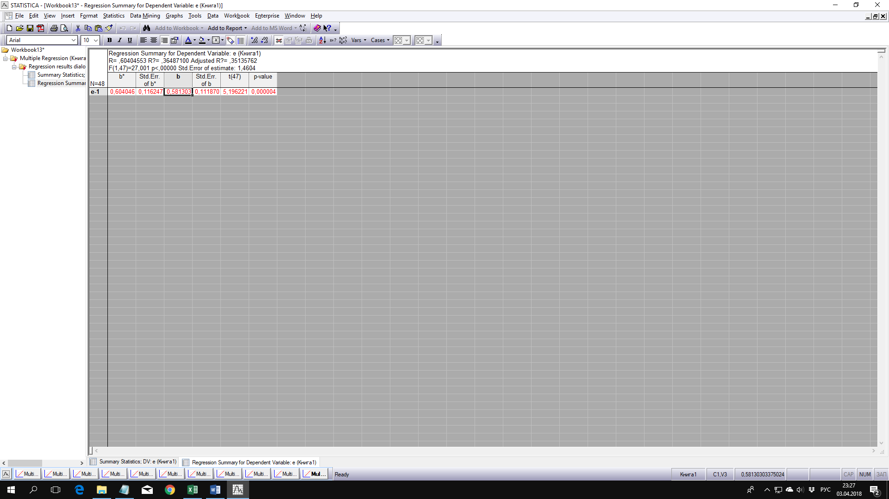

Рисунок 10 – оценка коэффициента в модели

Оценивая параметр 𝜌, получаем:

Для первой итерации:

Для второй итерации:

Для третьей итерации:

Для четвертой итерации:

Для пятой итерации:

Для шестой итерации:

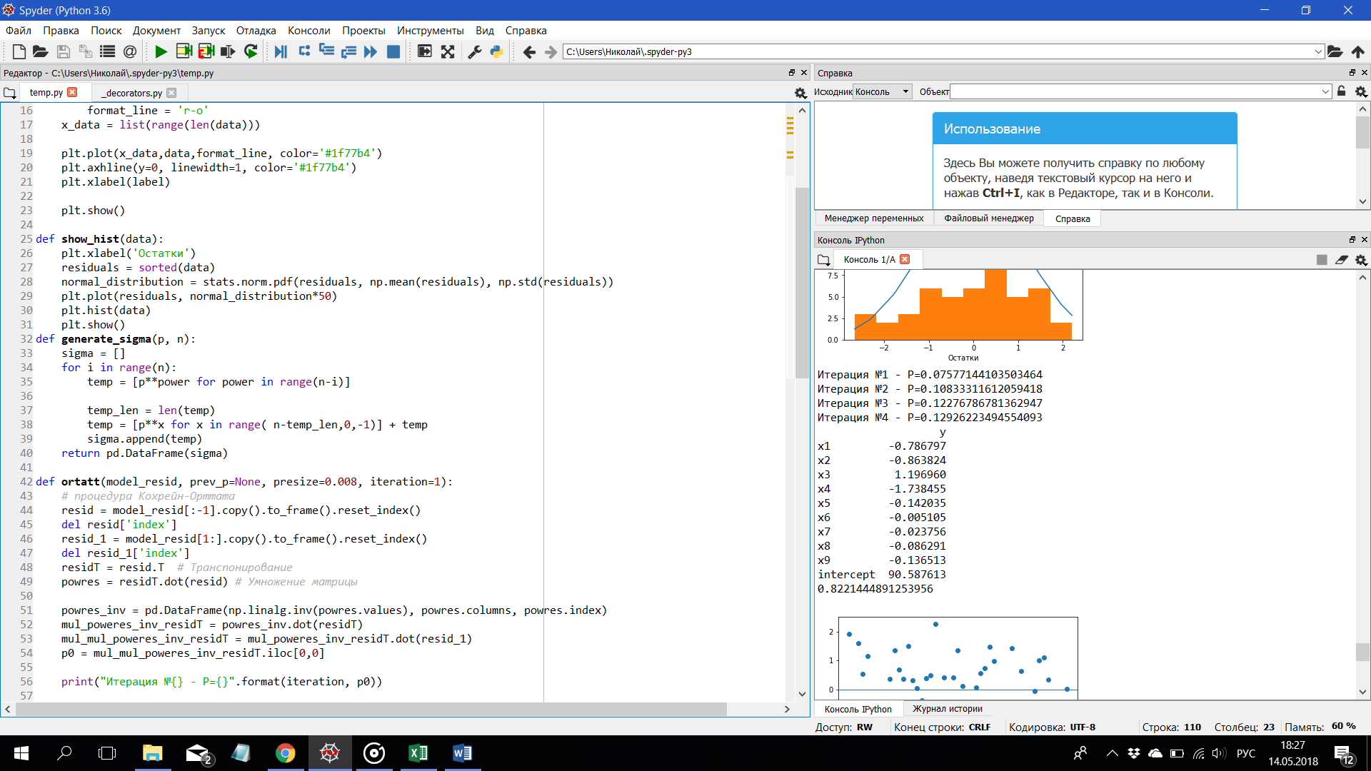

Таким образом, на шестой итерации:

|  |  |
| --- | --- |
|  | bомнк |
| b0 | 90,8069 |
| b1 | -0,8668 |
| b2 | -1,0098 |
| b4 | -1,4180 |
| b9 | -0,1418 |

Оценка уравнения регрессии выглядит следующим образом:

Используя полученные результаты, определим оценку коэффициента детерминации:

Таким образом построенная регрессионная модель оказалась

значима:

Результаты проверки гипотезы о нормальном характере распределения регрессионных остатков позволяют ее не отвергнуть.

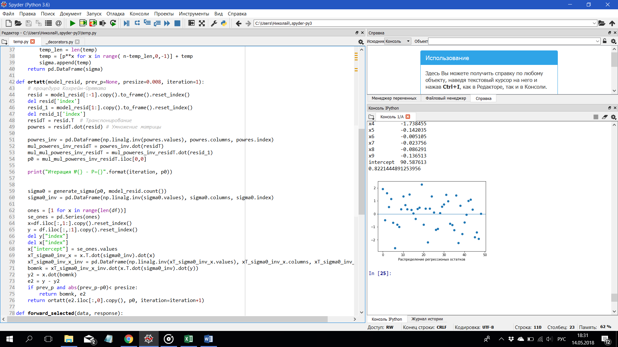

Рисунок 11 – График значений регрессионных остатков

# **Выводы**

В данной лабораторной работе были построены МНК-оценки коэффициентов ЛММР и исследованы регрессионные остатки на коррелированность. Получили следующую оценку уравнения регрессии:

Так как , нулевую гипотезу о незначимости модели отвергаем.

Значение критерия Дарбина-Уотсона составило 1,34, что свидетельствует о наличии автокорреляции, график регрессионных остатков приведен на рисунке 11

При увеличении рождаемости населения на 1, ожидаемая продолжительность жизни у мужчин снизится в среднем на 0,87

При увеличении смертности населения на 1, ожидаемая продолжительность жизни у мужчин при рождении снизится в среднем на 1,01

При увеличении числа разводов на 1, ожидаемая продолжительность жизни у мужчин снизится в среднем на 1,42

При увеличении числа зарегистрированных преступлений на 1, ожидаемая продолжительность жизни у мужчин снизится в среднем на 0,14

# **Приложение А (исходные данные)**

|  |  |
| --- | --- |
| **Обозначение** | **Наименование показателей** |
| **Y** | Ожидаемая продолжительность жизни мужчин при рождении (число лет) |
| **х1** | Рождаемость населения (на 1000человек) |
| **х2** | Смертность населения (на 1000 человек) |
| **х3** | Браки на 1000 населения |
| **х4** | Браки на 1000 населения |
| **х5** | Коэффициент младенческой смертности (число детей, умерших в возрасте до 1 года, на 1000 родившихся) |
| **х6** | Соотношение денежного дохода и прожиточного минимума (%) |
| **x7** | Соотношение средней оплаты труда с учетом выплат социального характера и прожиточного минимума трудоспособного населения (%) |
| **x8** | Численность населения с денежными доходами ниже прожиточного минимума в % от численности населения региона |
| **x9** | Число зарегистрированных преступлений по регионам РФ (на 100000 населения) |

|  |  |  |  |  |  |  |  |  |  |  |
| --- | --- | --- | --- | --- | --- | --- | --- | --- | --- | --- |
|  | **Y** | **х1** | **х2** | **х3** | **х4** | **х5** | **х6** | **x7** | **x8** | **x9** |
| **Республика Карелия** | 60,1 | 9,2 | 15,9 | 7,8 | 5,3 | 16,7 | 169 | 148 | 22,7 | 60,1 |
| **Республика Коми** | 58,5 | 7,6 | 16,4 | 6,7 | 4,7 | 15,5 | 144 | 150 | 27,9 | 58,5 |
| **Архангельская область** | 57,4 | 7,3 | 18,3 | 6,3 | 4,9 | 19,6 | 138 | 133 | 33,7 | 57,4 |
| **Вологодская область** | 58,5 | 7,9 | 16,4 | 6,8 | 5 | 17,6 | 197 | 155 | 26,6 | 58,5 |
| **Мурманская область** | 58,3 | 7,9 | 17 | 6,3 | 4,4 | 20,1 | 182 | 159 | 30,5 | 58,3 |
| **г. Санкт-Петербург** | 58,2 | 8 | 16,9 | 8,2 | 4,6 | 15,5 | 520 | 197 | 19,1 | 58,2 |
| **Ленинградская область** | 56,5 | 7,2 | 17,6 | 8,1 | 5,2 | 16,1 | 143 | 165 | 31,2 | 56,5 |
| **Новгородская область** | 59,2 | 8,7 | 16 | 7,6 | 4,4 | 18,9 | 214 | 161 | 22,7 | 59,2 |
| **Псковская область** | 58,1 | 7,8 | 17,9 | 7,2 | 4,3 | 15,7 | 158 | 163 | 24,4 | 58,1 |
| **Республика Марий Эл** | 58,8 | 8 | 16,9 | 6,9 | 4,7 | 16,8 | 185 | 146 | 19,8 | 58,8 |
| **Республика Мордовия** | 56,5 | 7,5 | 19,4 | 6,7 | 4,6 | 19,3 | 153 | 165 | 28,6 | 56,5 |
| **Чувашская Республика** | 57,1 | 7,3 | 19,4 | 7,4 | 5 | 20,1 | 200 | 175 | 16,2 | 57,1 |
| **Кировская область** | 58,3 | 7,6 | 17,3 | 7,1 | 5,3 | 12 | 180 | 154 | 21,3 | 58,3 |
| **Нижегородская область** | 61,9 | 9,4 | 14,8 | 8,1 | 5 | 14,7 | 200 | 195 | 19,9 | 61,9 |
| **Белгородская область** | 61 | 8,3 | 16,6 | 7,7 | 4,4 | 15,4 | 182 | 157 | 23,1 | 61 |
| **Воронежская область** | 60,2 | 8,5 | 16,7 | 8 | 4,1 | 17,1 | 179 | 177 | 20,2 | 60,2 |
| **Курская область** | 59,5 | 8,4 | 16,1 | 7,6 | 4,6 | 16,7 | 181 | 191 | 18,6 | 59,5 |
| **Липецкая область** | 59,3 | 8,4 | 17,3 | 7,3 | 4,1 | 19,4 | 183 | 170 | 22 | 59,3 |
| **Тамбовская область** | 60,6 | 10,7 | 14,4 | 8 | 4 | 18,7 | 129 | 130 | 46,3 | 60,6 |
| **Республика Калмыкия** | 65,9 | 21,8 | 7,5 | 6,9 | 1,3 | 17,6 | 86 | 79 | 41,5 | 65,9 |
| **Республика Татарстан** | 62,6 | 13,7 | 10,4 | 7,1 | 3,4 | 14,5 | 128 | 102 | 42,5 | 62,6 |
| **Астраханская область** | 63,9 | 12,9 | 10,3 | 7 | 3,3 | 16,3 | 123 | 107 | 45,7 | 63,9 |
| **Волгоградская область** | 59,5 | 13,3 | 13 | 6,6 | 2,6 | 17,8 | 128 | 101 | 42,8 | 59,5 |
| **Пензенская область** | 59,4 | 10 | 15,3 | 8,8 | 5 | 19,2 | 175 | 160 | 32,4 | 59,4 |
| **Самарская область** | 61 | 10,7 | 13,5 | 8,1 | 4,5 | 21,7 | 151 | 154 | 39,6 | 61 |
| **Саратовская область** | 59,4 | 9,2 | 15,8 | 8 | 4,8 | 18,7 | 146 | 140 | 33,4 | 59,4 |
| **Ульяновская область** | 55,1 | 14,2 | 13,1 | 7,1 | 3,8 | 27,9 | 188 | 148 | 26,2 | 55,1 |
| **Республика Адыгея** | 58,3 | 8,7 | 14,7 | 7,3 | 4,4 | 20,8 | 158 | 146 | 33,7 | 58,3 |
| **Республика Дагестан** | 55,4 | 8,9 | 16,6 | 7 | 4,9 | 19,6 | 254 | 260 | 16,1 | 55,4 |
| **Кабардино-Балкаркая Республика** | 59,1 | 8,5 | 14,1 | 7 | 4,5 | 15,9 | 136 | 156 | 39,8 | 59,1 |
| **Карачаево-Черкесская** | 60,6 | 10,2 | 12,3 | 7,3 | 4,6 | 16,3 | 157 | 170 | 29,7 | 60,6 |
| **Северная осетия** | 58,2 | 9,1 | 13 | 7 | 5,3 | 21,2 | 173 | 190 | 30,6 | 58,2 |
| **Красноярский край** | 57,8 | 10,6 | 9,8 | 7,9 | 5,7 | 21,3 | 290 | 293 | 19,2 | 57,8 |
| **Ставропольский край** | 57,2 | 11,7 | 12 | 6,5 | 3,5 | 15,2 | 122 | 155 | 55,2 | 57,2 |
| **Ростовская область** | 49,7 | 20 | 13 | 5,9 | 1,9 | 28 | 84 | 101 | 73,2 | 49,7 |
| **Республика Башкортостан** | 56 | 9,9 | 14 | 7,1 | 4,4 | 24,6 | 161 | 201 | 25,3 | 56 |
| **Удмуртская республика** | 56 | 9,8 | 14 | 7,2 | 4,8 | 19,8 | 246 | 296 | 24,2 | 56 |
| **Курганская область** | 54,7 | 10,6 | 14,6 | 6,3 | 3,3 | 18,1 | 170 | 215 | 32,3 | 54,7 |
| **Оренбургская область** | 56,2 | 12,2 | 12,8 | 6,9 | 4 | 20,8 | 99 | 112 | 66,5 | 56,2 |
| **Пермская область** | 57 | 15,3 | 9,8 | 8 | 4,7 | 19,5 | 170 | 201 | 29,2 | 57 |
| **Свердовская область** | 55 | 10,9 | 13,6 | 7,3 | 5,2 | 26,4 | 130 | 125 | 28,5 | 55 |
| **Челябинская область** | 57,8 | 9,8 | 8,6 | 7,3 | 8,9 | 34 | 85 | 73 | 26,4 | 57,8 |
| **Республика Алтай** | 57,8 | 9,4 | 13,1 | 6,6 | 4,7 | 21,5 | 144 | 170 | 31,8 | 57,8 |
| **Алтайский край** | 57,2 | 9,3 | 13,1 | 6,6 | 5,7 | 17,8 | 153 | 171 | 29,4 | 57,2 |
| **Кемеровская область** | 58 | 10,1 | 12 | 7,2 | 4,9 | 23,6 | 175 | 187 | 37,9 | 58 |
| **Новосибирская область** | 56,3 | 9,1 | 11,2 | 7,9 | 6,7 | 15,4 | 211 | 228 | 22,7 | 56,3 |
| **Омская область** | 55,7 | 8,3 | 10,9 | 7,2 | 7,1 | 14,2 | 202 | 187 | 24,6 | 55,7 |
| **Томская область** | 50,7 | 8,9 | 17 | 7,2 | 5,7 | 22,7 | 145 | 169 | 24,6 | 50,7 |
| **Тюменская область** | 58,9 | 8,6 | 13,6 | 7,8 | 6 | 15,4 | 155 | 145 | 26,6 | 58,9 |